*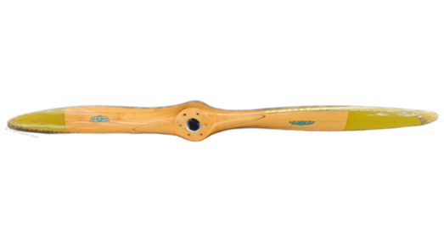Süssspeisen*

**

*«Coupe Dänemark» 12*

*Vanille-Glace | Schoggi Sauce | Schlagrahm*

*Sorbet Colonel 12*

*Zitronen Sorbet | Wodka*

*Schoggiküchlein 13*

*Erdbeeren | Zitronensorbet*

*Meringues 10*

*mit Nidle*

*Dessert im Glas 5.50*

*Fragen Sie unser Team*

*Glace Sorten pro Kugel 4.50*

*Vanille, Kaffee, Schokolade, Erdbeere,*

*Zitronen Sorbet*

*Nidle +1.50*